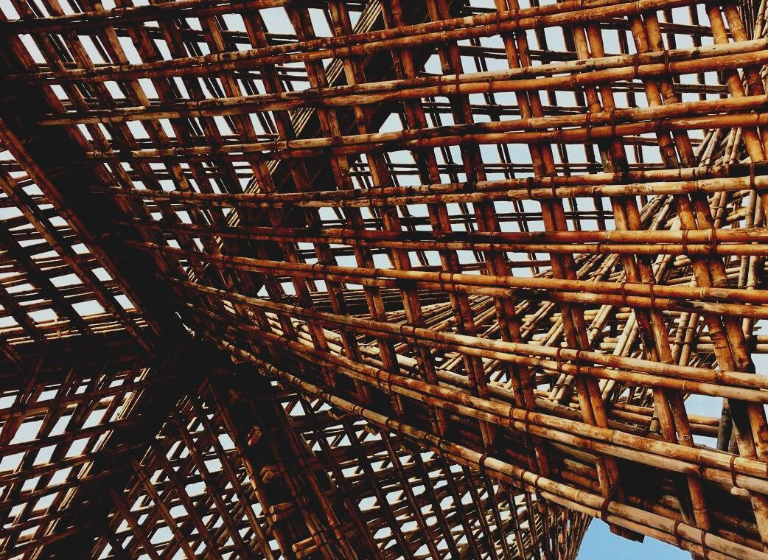
z0

UPWOOD
Capacitación de los trabajadores de la construcción en métodos de construcción con madera para edificios energéticamente eficientes
UPWOOD
Up-skilling construction workers in wood construction methods for energy-efficient buildings

MATERIAL DE FORMACIÓN

Unidad didáctica 3

Lección 4: Diseño de arquitectura

CONTENIDO
1. CONTENIDO 1
2. PÁRRAFO INTRODUCTORIO 2
3. DISEÑO DE EDIFICIOS 3
4. BIBLIOGRAFÍA 5

PÁRRAFO INTRODUCTORIO
Antes de la construcción de cualquier edificio, el diseño de todo edificio es obligatorio, con el fin de garantizar unos requisitos mínimos de calidad de vida.
Este proceso requiere la participación de arquitectos e ingenieros por igual, con el fin de dotar a la edificación de espacios, prestaciones e instalaciones de la mejor calidad. Desde la adecuada luz natural y la disposición de espacios suficientemente amplios hasta el equipamiento de los suministros de agua y luz, hay un camino muy delgado a seguir hasta la creación de un edificio adecuado.
Asimismo, es importante cuidar el aspecto exterior del edificio, ya que el urbanismo y el diseño del paisaje son dos temas muy importantes dentro de la concepción de comunidad.

DISEÑO DE CONSTRUCCIÓN
El concepto de Diseño de Edificios se refiere generalmente a la representación de elementos relacionados con la arquitectura y la ingeniería.
Por lo general, el que realiza el diseño es un arquitecto encargado de representar los oficios de la edificación, pudiendo llegar a las necesidades específicas, siendo cinco pasos los que conducen al diseño final de un edificio.
First sketches of the project-Jacobs Chang
Source: web 1
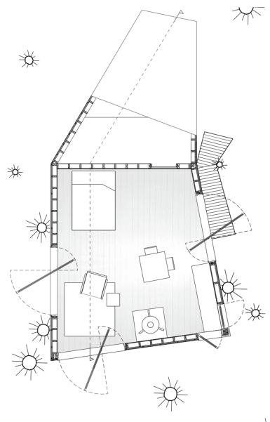
El diseño esquemático es la primera fase de la obra, el arquitecto habla con el cliente y establece los requisitos y objetivos del proyecto. El arquitecto comienza con una serie de bocetos o renders simples para mostrar los conceptos básicos del diseño. Esta parte incluye relaciones especiales, escalas y formas básicas que el cliente podría desear. Los costos aproximados se presentan al cliente para aprovechar las decisiones del diseño y durante esta fase aún es posible realizar cambios y formas decididas. Después del diseño esquemático, está la fase de diseño adecuada, con un resumen de todos los datos recopilados en los pasos anteriores. El proceso analiza materiales, posiciones de agujeros y detalles estructurales generales.
Half Tree House-Jacobs Chung Source: web 1
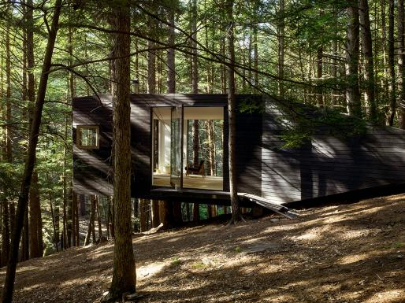
Llegados a esta parte del diseño, cuando el arquitecto y el cliente se sienten cómodos con todo el proceso realizado, se pueden llenar los documentos constructivos.
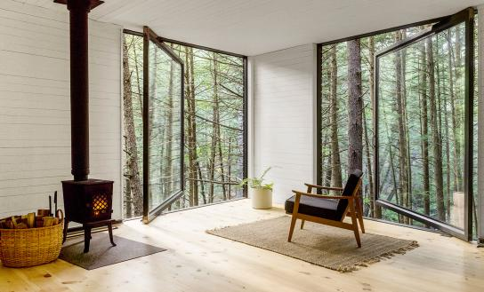
Los diseños ahora son mucho más detallados y se utilizan para la fase de construcción y las decisiones finales sobre materiales. Cuando se completa esta parte, el diseño se envía a los contratistas para los informes de precios y al departamento de construcción para las licencias de construcción.
Half Tree House-Jacobs Chung Source: web 1
Dependiendo del tipo de proyectos, se requiere una fase de negociación. Esta parte del trabajo es un punto focal en grandes proyectos, ya sean residenciales o comerciales.
La última fase es la construcción, gracias al diseño del edificio, es posible lograr la realización completa de la propuesta de acabado.
Half Tree House-Jacobs Chung Source: web 1
El proceso de diseño es una especie de ciclo donde la idea cambia tomando la forma de un modelo gráfico, existe la posibilidad de cambios y modificaciones, luego nuevamente, en una especie de simulación de la realidad que finalmente se produce en la síntesis final del acabado edificio.

BIBLIOGRAFÍA
-web1:
https://www.architectmagazine.com/project-gallery/half-tree-house_o
-web2:
https://www.teknoring.com/wikitecnica/rappresentazione-e-media/disegno-architettonico/
-web3:
http://www.sted.com/assets/img/blog/evoluzione-del-disegno-tecnico.pdf
-web4:
https://aibd.org/what-is-a-building-designer/
-web5:
https://www.arkiplus.com/que-es-el-diseno-arquitectonico/

